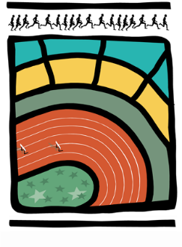

AVIS AUX CERCLES 2018 / N°4
LL/Ch. D/8 Bruxelles, le 23 janvier 2018

1. COMMUNIQUES DE LA LBFA
1.1. Journée Nationale des officiels, le samedi 31 mars 2018 à Mons
1.2. Résultats des Intercercles CROSS
1.3. Appel à candidatures pour les CB de semi-marathon - précision
2. COMMUNIQUE DES CERCLES
2.1. Communiqué du CRAC – changement d’adresse e-mail

1. COMMUNIQUES DE LA LBFA
  - Journée Nationale des officiels, le samedi 31 mars 2018 à Mons
Veuillez trouver l’invitation et toutes les informations relatives à cette journée en pièces jointes.
  - Résultats des Intercercles CROSS
Classement Hommes : OSGA (21 points)
HERVE (16 points)
HF (16 points)

Classement Femmes : RFCL (14 points)
SER (12 points)
HF (12 points)

Classement général : HF (28 points)
RFCL (27 points)
OSGA (26,5 points – 2 victoires)
HERVE (26,5 points – 1 victoire)
  - Appel à candidatures pour les CB de semi-marathon - précision
Un appel à candidatures a été lancé (via l’avis aux cercles 3 – 2018) pour l’organisation des Championnats de Belgique de semi-marathon.

Précision concernant cet appel: la soumission est de minimum 625€ (montant de la soumission à transmettre à la LBFA sous enveloppe fermée).

Pour rappel, les cercles désireux d’organiser sont priés de rentrer leur candidature auprès de la LBFA pour le jeudi 15 février au plus tard. Les cahiers des charges de ces Championnats sont disponibles sur simple demande auprès du secrétariat de la LBFA.

2. COMMUNIQUE DES CERCLES
  - Communiqué du CRAC – changement d’adresse e-mail
Veuillez prendre note de la nouvelle adresse email du CRAC et de son Secrétaire : jacquesleriche6110@gmail.com.

